M5 Webster Amancha

**Dissenyar un procediment per ordenar llistes de mes petit a mes gran**

**1. Tradueix el codi anterior a llenguatge C ó C#**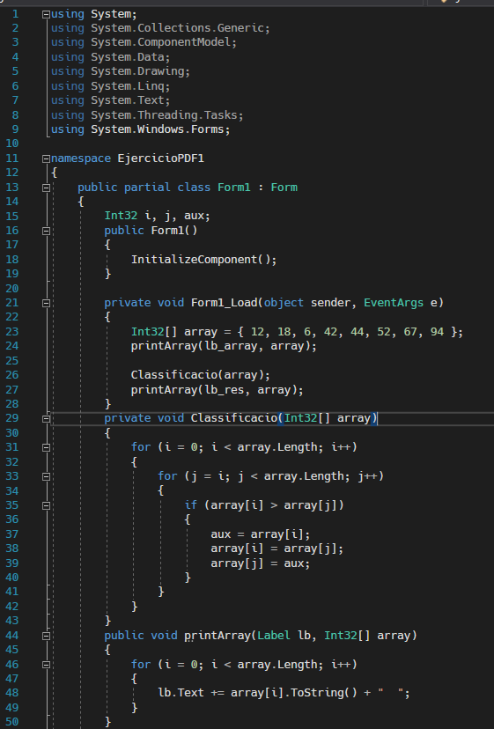

**2. Crea amb Git un repositori local amb Visual Studio i fes un primer commit.**

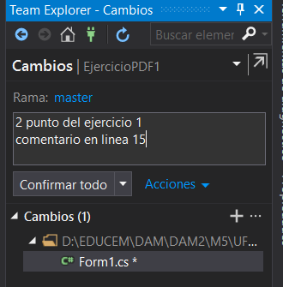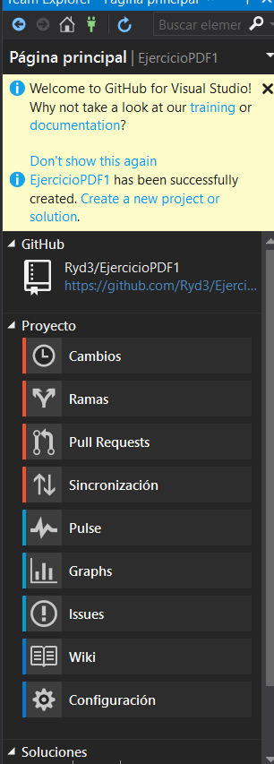Link gitHub: después de vincularlo a github aparecerá esta ventana desde la cual podremos hacer los push a nuestro repositorio

**3. Crea un Git Branch i realitza un segon commit dels punts 4 i 5.** 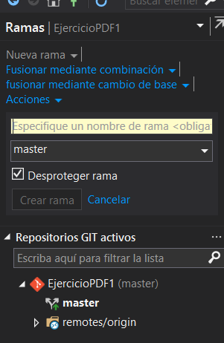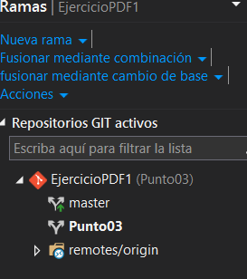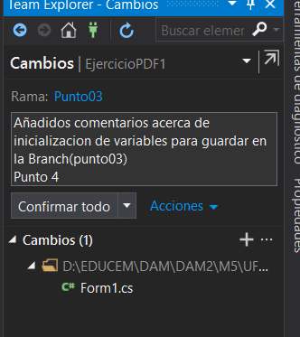

- El punto03 es la rama(branch)

**4. Comentar el funcionament de les variables i la seva inicialització.**

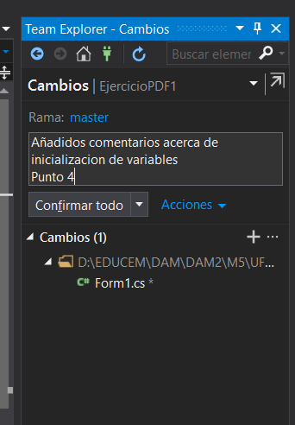

**5. Omplir i ampliar els comentaris preestablerts.**

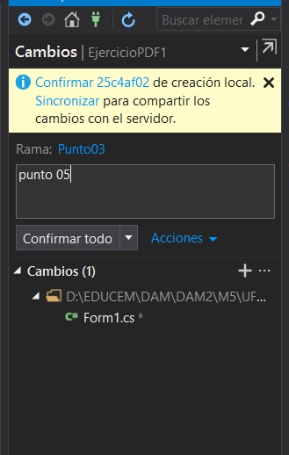

**6. Utilitzar algun mètode de refacció a la branca secundaria. Es possible?**

**Cambiamos el nombre de una variables y el método Clasificacion ahora se llama ordenacion**

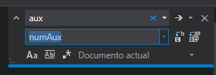 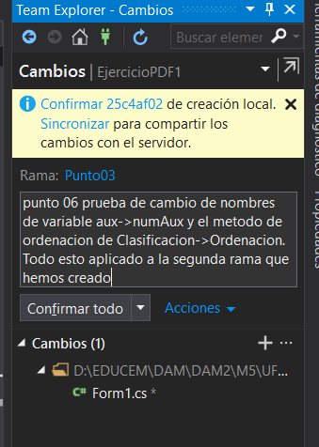

**7. Executar el procediment amb una llista desordenada de 5, 10 i 20 valors.**

**8. Calcula el temps de l’execució de tot el procediment.**

**Con 5 valores**

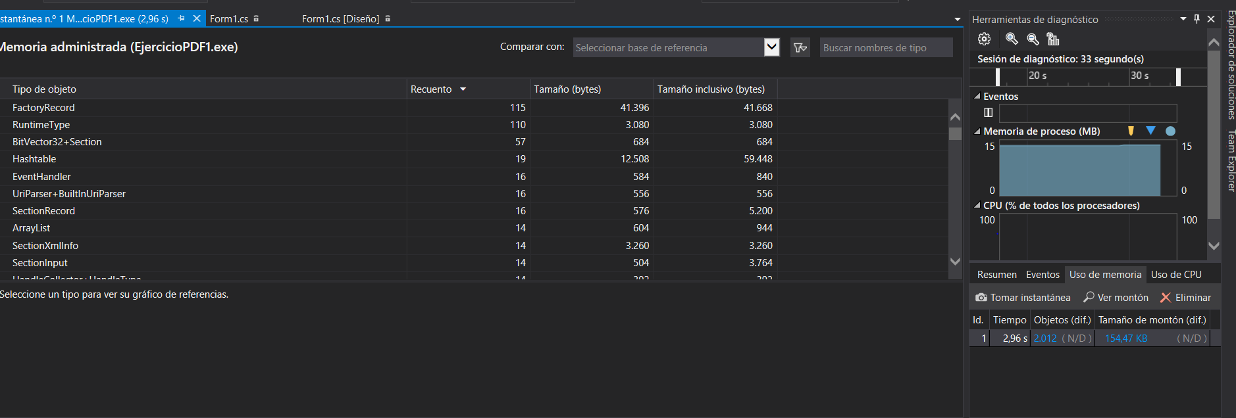

**Con 20 valores**

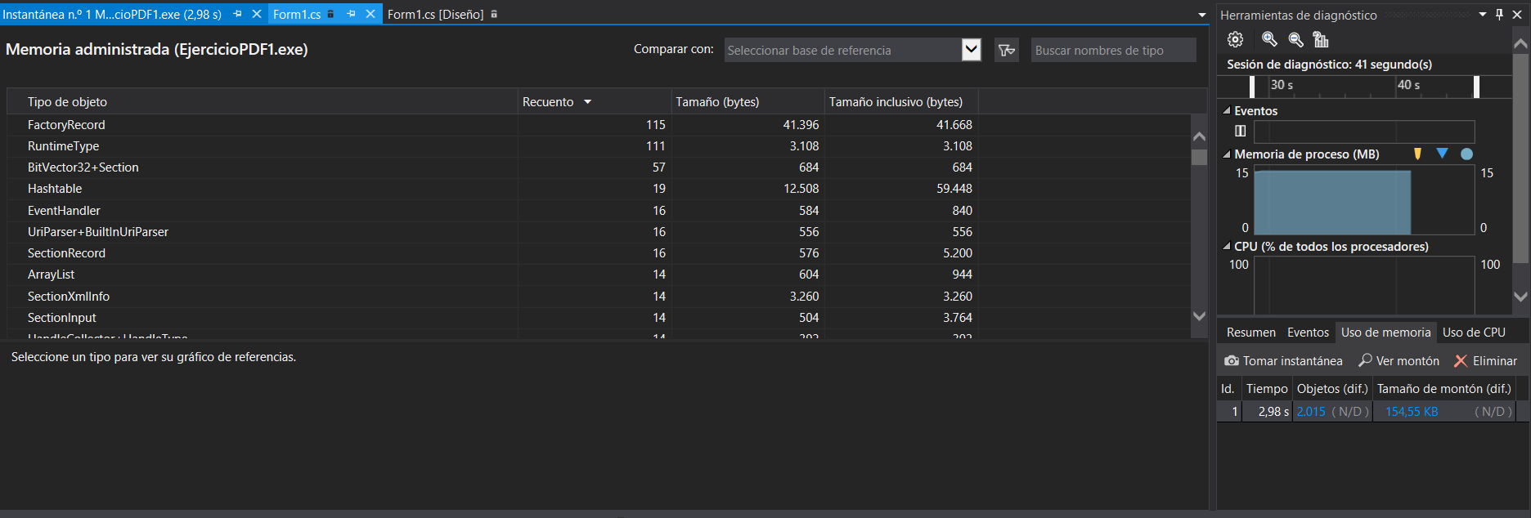

**9. Realitza un merge de les dues branques.**

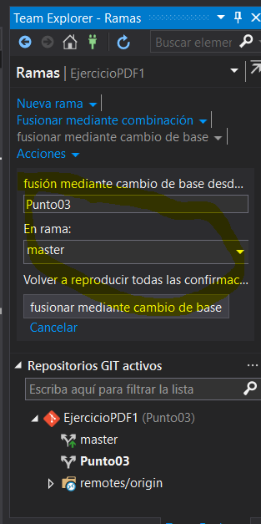

**10. Realitza un document PDF detallant les 9 respostes anteriors incloent el codi.**

Codigo:

using System;

using System.Collections.Generic;

using System.ComponentModel;

using System.Data;

using System.Drawing;

using System.Linq;

using System.Text;

using System.Threading.Tasks;

using System.Windows.Forms;

namespace EjercicioPDF1

{

public partial class Form1 : Form

{

Int32 i, j, numAux;//prieba de comentario GitHub

//variables i y j se inicializan en los for por lo tanto aqui no le damos valor

//creamos la variable i para mover el array y coger la primera pos

//la variable j la usaremos apra mover el array e ir comparando la pos del array[i] con las pos del array[j]

//numAux sera una variable numAuxiliar donde guardaremos un valor del array para luego guardarlo en la siguiente pos correspondiente

public Form1()

{

InitializeComponent();

}

private void Form1_Load(object sender, EventArgs e)

{

//Clock inici= currentTime();

//Int32[] array = { 12, 18, 6, 42, 44, 52, 67, 94 };//creamos un array con los valores dados

Int32[] array = { 12, 18, 6, 42, 44 };//array con 5 valores

//Int32[] array = { 12, 18, 6, 42, 44, 52, 67, 94, 1, 2, 3 };//array con 10 valores

//Int32[] array = { 12, 18, 6, 42, 44, 52, 67, 94, 1, 2, 3, 4, 5, 6, 7, 8, 9, 10, 543, 23, 54, 66, 12, 69, 7, 89, 23, 12 };//array con 20 valores

printArray(lb_array, array);//llamaos a una funcion para imprimir el array

Ordenacion(array);//llamamos al metodo que va a ordenar el array

printArray(lb_res, array);

}

private void Ordenacion(Int32[] array)

{

for (i = 0; i < array.Length; i++)

{

for (j = i; j < array.Length; j++)

{

if (array[i] > array[j])

{

numAux = array[i];

array[i] = array[j];

array[j] = numAux;

}

}

}

}

public void printArray(Label lb, Int32[] array)//en esta funcion con un for imprimimos todas las pos disponibles del array convirtiendoas a string

{

for (i = 0; i < array.Length; i++)

{

lb.Text += array[i].ToString() + " ";

}

}

}

}

